成都信息工程大学计算机学院

数据统计与分析实验报告

“基于R语言的线性相关分析和
一元线性回归模型”实验

姓 名：
学 号：
班 级：
完成日期：
任课教师：
得 分： | XX 分

实验三 “基于R语言的线性相关分析和
一元线性回归模型”实验

一、实验目的
1. 掌握R语言进行线性相关分析的方法。
2. 掌握R语言建立一元线性回归模型的方法。
二、实验原理
1. 线性相关分析
线性相关分析是用相关系数来表示两个变量间相互的线性关系，并判断其密切程度的统计方法。Pearson相关系数用来反映两个变量的线性相关关系，其定义公式是：
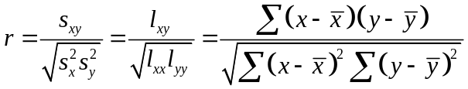
Pearson相关系数的取值范围是[-1, 1]，当-1<r<0时，表示具有负线性相关，越接近-1，负相关性越强。0<r<1，表示具有正线性相关，越接近1，正相关性越强。r=-1表示完全负线性相关，r=1表示具有完全正线性相关，r=0表示两个变量不具有线性相关性。
相关系数的显著性可用t检验来进行。
2. 一元线性回归模型
给定一组数据点(x₁, y₁)、(x₂, y₂)、...、(x_{n}, y_{n})，如果通过散点图可以观察出变量间大致存在线性函数关系，则可以建立如下模型：
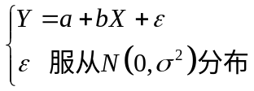
其中a,b称为一元线性回归的回归系数；ε表示回归值与测量值之间的误差。已知(x₁, y₁),(x₂ ,y₂),...,(x_{n}, y_{n})，代入回归模型得到：
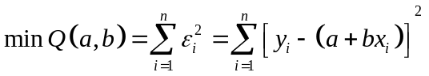
利用偏导数，可得
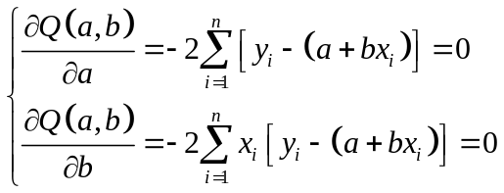
即：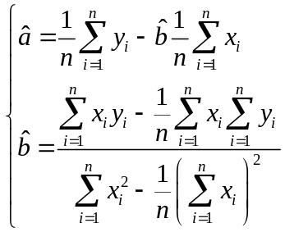
- 实验内容
1. 线性相关分析（共65分，得X分）
教材152页，习题1(1)、习题1(2)，习题2(1)、习题2(2)、习题2(3)、习题2(4)。
答：习题1（1）判断speed与dist的大致线性相关性。（共10分）
题目要求 | 作speed与dist的散点图。并判断线性关系。
代码  (5分) | speed = c(4,4,7,7,8,9)  dist = c(2,10,4,22,16,10)  plot(dist,speed)  plot(speed,dist)
散点图  (3分) | 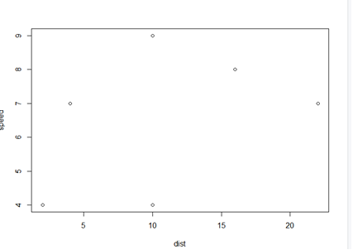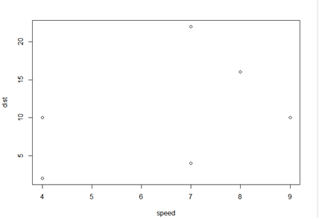
结论  (2分) | speed与dist之间不呈线性关系

答：习题1（2）计算speed与dist的相关系数并做假设检验。（共10分）
题目要求 | 计算speed与dist的相关系数并做假设检验。
代码  (5分) | cor(dist,speed)  cor(speed,dist)  cor.test(speed,dist)
运行结果  (3分) | 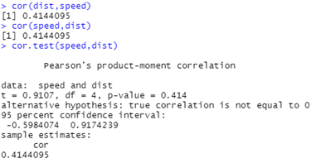
结论  (2分) | Speed和dist相关度较强

答：习题2（1）作x与y的散点图。（共10分）
题目要求 | 作x与y的散点图。并判断线性关系。
代码  (5分) | x = c(0.10, 0.11, 0.12, 0.13, 0.14 ,0.15 ,0.16, 0.17, 0.18, 0.20, 0.21, 0.23)  y = c(42, 43.5, 45, 45.5, 45, 47.5, 49, 53, 50, 55, 55, 60)  plot(x,y)
散点图  (3分) | 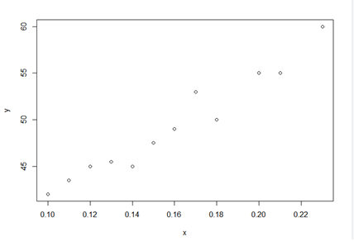
结论  (2分) | x与y之间大致呈线性关系

答：习题2（2）计算x与y的相关系数并做假设检验。（共10分）
题目要求 | 计算x与y的相关系数并做假设检验。
代码  (5分) | cor(x,y)  cor(y,x)  cor.test(x,y)
运行结果  (3分) | 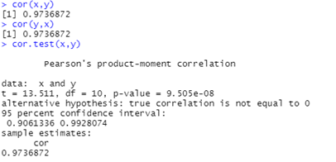
结论  (2分) | x和y相关程度较强

答：习题2（3）做y对x的最小二乘回归，并给出常用统计量。（共15分）
题目要求 | 做y对x的最小二乘回归。
代码  (3分) | model = lm(x~y)  plot(x~y)  abline(model)
运行结果  (2分) | 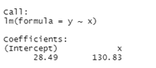
y对x的最小二乘回归方程  (3分) | 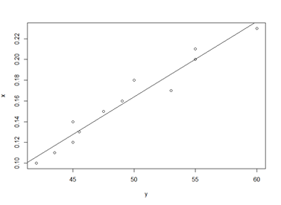
题目要求 | 给出常用统计量。
代码  (5分) | mean(x)  mean(y)  sd(x)  sd(y)  var(x)  var(y)
运行结果  (2分) | 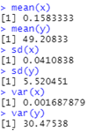

答：习题2（4）根据回归方程，进行预测。（共10分）
题目要求 | 预测x=0.22时，y的值。
代码  (3分) | predict(model,data.frame(x=0.22))
运行结果  (2分) | 57.27648
题目要求 | 预测x=0.25时，y的值。
代码  (3分) | predict(model,data.frame(x=0.25))
运行结果  (2分) | 61.20153

2. 一元线性模型建立（共25分，得X分）
表中是某地搜集到的新房屋的销售价格Y和房屋面积X的数据：
房屋面积 X | 115 | 110 | 80 | 135 | 105
销售价格（万元） Y | 24.8 | 21.6 | 18.4 | 29.2 | 22
试求：Y对X的经验回归直线方程，并求这两个变量之间的线性相关系数。
答：求Y对X的经验回归直线方程，并求这两个变量之间的线性相关系数。
题目要求 | 求Y对X的经验回归直线方程。
代码  (5分) | x = c(115,110,80,135,105)  y = c(24.8,21.6,18.4,29.2,22)  lm(y~x)  model = lm(x~y)  plot(x~y)  abline(model)
运行结果  (4分) | 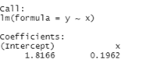
Y对X的经验回归直线方程  (5分) | 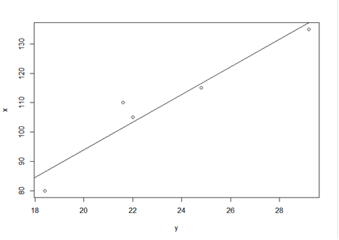
题目要求 | 求这两个变量Y与X之间的线性相关系数。
代码  (4分) | cor(y,x)
运行结果  (3分) | 0.9597298
线性相关系数  (4分) | 0.9597298
四、实验组织运行要求
以学生自主训练为主的开放模式组织教学。
五、思考题
如何自己编程，用R语言实现一元线性模型的参数检验?
test <- function(x, y) {
plot(x,y)
abline(x,y)
lm(y~x)
cor(y~x)
Cor.test(y~x)
}
六、实验总结（五六题共10分，得X分）
总结内容要求：不能少于300字，成果的总结或做题目心得和体会。
本次实验的主要内容是基于R语言的线性相关分析和一元线性回归模型，实验过程中，我们掌握了R语言进行线性相关分析的方法，掌握了R语言建立一元线性回归模型的方法。
首先，我们使用R语言进行线性相关分析，通过计算Pearson相关系数，可以检验两个变量之间的线性相关性，从而判断两个变量之间是否存在线性关系。
其次，我们使用R语言建立一元线性回归模型，通过拟合一元线性回归模型，可以推断出自变量对因变量的影响程度，从而判断自变量对因变量的影响是否显著。
总之，本次实验，我们掌握了R语言进行线性相关分析、建立一元线性回归模型以及检验回归模型的方法，为今后的统计分析提供了有力的支持。希望在接下来的学习中，更加熟练地掌握R语言。
思考题与实验总结评分标准：
（1）格式5分：字体字号段落格式规范、没错别字，优（得5分）；良（得4分），差（得1-3分）。
（2）内容5分：内容发自内心，体会深刻，字数不少于300字，优（得5分）；良（得4分），差（得1-3分）。

